Схема одномандатных избирательных округов для проведения выборов
депутатов Совета Чупинского городского поселения

Номер избирательного округа | Описание границ избирательного округа | Число избирателей
1 | В округ входит часть территории Чупинского городского поселения:  часть территории поселка городского типа Чупа:  улицы: Гористая, Железнодорожная;  часть улицы Пионерская: дом №57;  переулок Гористый. | 215
2 | В округ входит часть территории Чупинского городского поселения:  часть территории поселка городского типа Чупа:  улица Платонова;  часть улицы Коргуева: дома с дома №7 по дом №9 включительно. | 238
3 | В округ входит часть территории Чупинского городского поселения:  часть территории поселка городского типа Чупа:  улица Приозерная;  часть улицы Коргуева: дома с дома №1 по дом №6 включительно и дом №14 | 246
4 | В округ входит часть территории Чупинского городского поселения:  часть территории поселка городского типа Чупа:  часть улицы Пионерская: дома №№ 61, 63, 65, 67, 69, 73, 75, 77, 79, 84, 92, 96. | 248
5 | В округ входит часть территории Чупинского городского поселения:  часть территории поселка городского типа Чупа:  часть улицы Пионерская: дома №№ 51, 52, 53, 54, 55, 64, 66, 68, 70, 72, 74, 74А, 74Б, 74В, 76, 82, 86. | 237
6 | В округ входит часть территории Чупинского городского поселения:  часть территории поселка городского типа Чупа:  улицы: Береговая, Вокзальная, Дорожная, Прибрежная, Речная, Ручьевая, Шоссейная. | 212
7 | В округ входит часть территории Чупинского городского поселения:  часть территории поселка городского типа Чупа:  улицы: Заречная, Морская, Северная, Сосновый Бор, Чупинка. | 246
8 | В округ входит часть территории Чупинского городского поселения:  часть территории поселка городского типа Чупа:  улицы: Клубная, Приморская, Слюдяная, Советская;  часть улицы Пионерская: дома с начала улицы по дом №10 включительно и дома №№ 12, 14, 16. | 213
9 | В округ входит часть территории Чупинского городского поселения:  часть территории поселка городского типа Чупа:  улица Школьная;  часть улицы Пионерская: дома №№ 11, 13, 15 и дома с дома №17 по дом №48 включительно. | 217
10 | В округ входит часть территории Чупинского городского поселения:  часть территории поселка городского типа Чупа:  часть улицы Пионерская: дома №№48А, 50, 56. | 248

Графическое изображение схемы одномандатных избирательных округов, образованных для проведения выборов депутатов СоветаЧупинского городского поселения

Условные обозначения:  - номер одномандатного избирательного округа  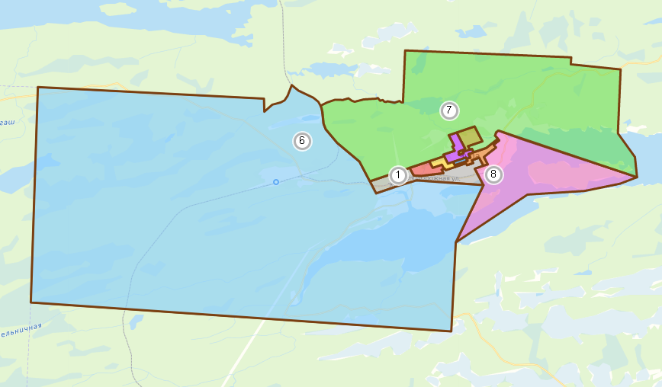 |  | 